

**Natur og Miljø**

14. maj 2018

Sagsnummer

480-2018-11637

Dokument nr.

480-2018-132975

Ejd.nr.

14128

**Nordfyns Kommune**

Østergade 23

5400 Bogense

Tlf. 6482 8282

**Kontaktadresse**

**Åbningstid**

Mandag kl. 10.00 - 15.00

Tirsdag kl. 10.00 - 15.00

Onsdag lukket

Torsdag kl. 10.00 - 17.00

Fredag kl. 10.00 - 13.00

**Telefontræffetid**

Se åbningstider

Hvis du ønsker at sende sikker post, skal du sende fra ”Borger.dk” eller ”Virk.dk”.

www.nordfynskommune.dk

Lars Arne Iversen

Stensbyvej 41

Stensby

5485 Skamby

# Afgørelse om at din ejendoms miljøgodkendelse ikke skal revurderes

Din ejendom, beliggende på adressen Stensbyvej 41, 5485 Skamby, har en § 12 miljøgodkendelse fra 21. september 2010 samt et tillæg fra 14. juni 2016.

Kommunen skal jf. § 39 i Husdyrgodkendelsesbekendtgørelsen[1] tage miljøgodkendelsen op til revurdering, første gang 8 år efter godkendelsen er meddelt. Herefter skal produktionen revurderes hvert 10. år.

Udgangspunktet for revurderingen er således godkendelsen fra 21. september 2010, men revurderingen gælder kun for de vilkårene, der er uændret efter tillægget i 2016. De vilkår, der er ændret i tillægget af 2016, skal først revurderes i 2024.

Ved en revurdering skal det vurderes om ejendommens drift overholder nugældende regler for Bedst Anvendelig Teknik (BAT) for ammoniakemission til kategori 1 og 2 natur.

Din ejendom skal således kun revurderes, hvis husdyrbruget ikke lever op til kravene om, hvor meget ammoniak ejendommens drift må tilføre særligt sårbare naturområder.

**Vurdering**

Nordfyns Kommune har foretaget en vurdering af, om ejendommens drift påvirker sårbar natur i området omkring din ejendom. Da det kun er særligt sårbare naturområder, vi skal vurdere påvirkningen på, kan områderne godt ligge langt fra din ejendom.

Særligt sårbare naturområder benævnes kategori 1 og 2. På bilag 1 kan du se hvilke naturområder vi har vurderet din ejendoms drifts ammoniakpåvirkning af.

Nordfyns Kommune har udarbejdet en scenarieberegning, skema nr. 204779 i husdyrgodkendelse.dk og på denne baggrund kan det konstateres, at der ikke sker nogen påvirkning af natur omfattet af reglerne i husdyrgodkendelsesbekendtgørelsens §25 og §26.

I omstående tabel kan du se din ejendoms påvirkningen af de udvalgte naturområder.

Tabel 1: oversigt over naturområder

|  |  |  |  |
| --- | --- | --- | --- |
| Nr. på bilag | Naturområde | Kategori | Påvirkning |
| 1 | Overdrev | Kategori 1 - nord | 0,0 kg/ha/år |
| 2 | Overdrev | Kategori 1 - sydøst | 0,0 kg/ha/år |
| 3 | Overdrev | Kategori 2 - øst | 0,0 kg/ha/år |
| 4 | Overdrev | Kategori 2 - nord | 0,0 kg/ha/år |
| 5 | Overdrev | Kategori 2 - vest | 0,0 kg/ha/år |

**Afgørelse**

Nordfyns Kommune afgør på baggrund af ovenstående, jf. husdyrgodkendelsens § 39, stk.2, at miljøgodkendelsen på Stensbyvej 41, 5485 Skamby, meddelt den 21. september 2010, ikke skal revurderes pr. 2018.

Den gældende miljøgodkendelse meddelt den 21. september 2010 samt tillæg af 14. juni 2016, er således fortsat gældende med uændrede vilkår.

Nordfyns Kommune kan tage godkendelsen af 21. september 2010 op til revurdering i år 2028, samt vilkårene af tillæg pr. 14. juni 2016 op til revurdering i år 2024.

Revurderingerne vil blive foretaget efter de lovkrav, der gælder på revurderingstidspunktet.

**Klagemuligheder**

Ovenstående afgørelse kan jf. Husdyrgodkendelsesbekendtgørelsens § 62 ikke påklages.

**Offentliggørelse**

Afgørelsen offentliggøres på Digital Miljøadministration (<http://dma.mst.dk> ) fra 15. maj 2018.

Har du spørgsmål er du velkommen til at kontakte mig.

Venlig hilsen

Mette Skjold Sørensen

Miljøsagsbehandler

Direkte tlf. 64828622

mss@nordfynskommune.dk

Bilag 1: Oversigt over naturområder i nærområdet

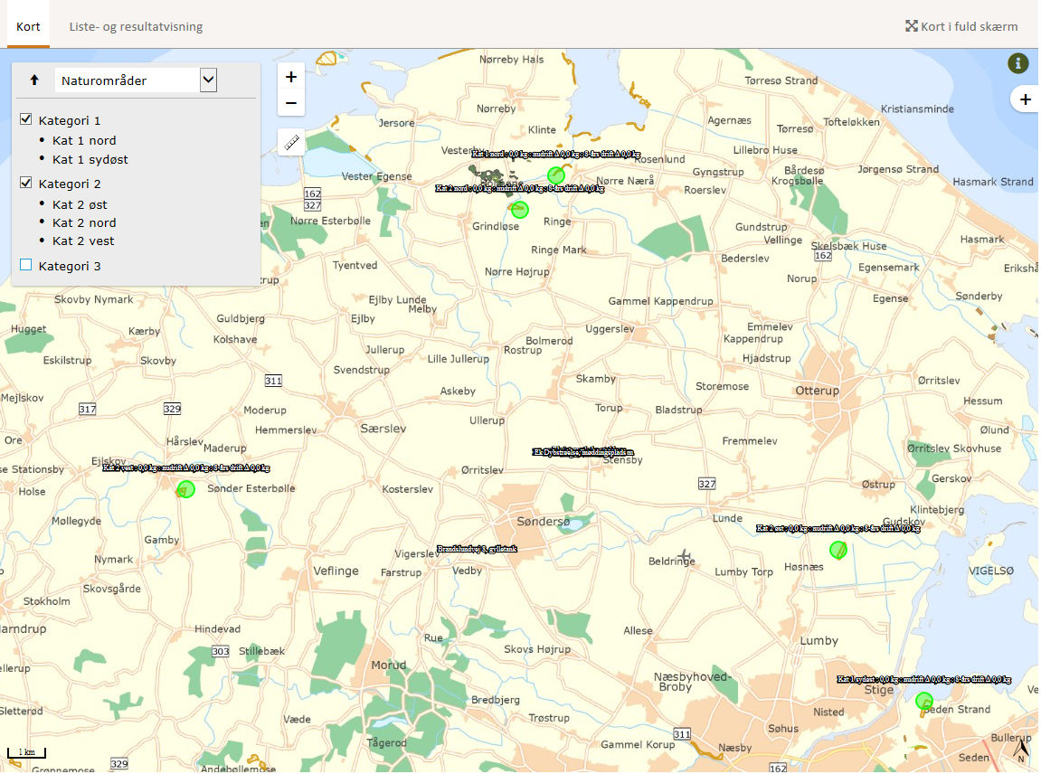

5

4

3

2

1

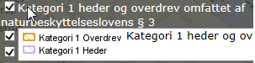



1. Bekendtgørelse om godkendelse og tilladelse m.v. af husdyrbrug, bek. nr. 916 af 23. juni 2017